Қазақстан Республикасы
Қаржы министрінің
2015 жылғы 27 сәуірдегі
№ 284 бұйрығына
20-қосымша

«Салықтық есептілікті ұсынуын тоқтата тұру (ұзарту, қайта бастау)»
мемлекеттік көрсетілетін қызмет стандарты

1. Жалпы ережелер

1. «Салықтық есептілікті ұсынуын тоқтата тұру (ұзарту, қайта бастау)» мемлекеттік көрсетілетін қызметі (бұдан әрі – мемлекеттік көрсетілетін қызмет).
2. Мемлекеттік көрсетілетін қызмет стандартын Қазақстан Республикасы Қаржы министрлігі (бұдан әрі – Министрлік) әзірледі.
3. Мемлекеттік қызметті Министрліктің Мемлекеттік кірістер комитетінің аудандар, қалалар және қалалардағы аудандар бойынша, арнайы экономикалық аймақтар аумақтарындағы аумақтық органдары (бұдан әрі – көрсетілетін қызметті беруші) көрсетеді.
Өтініштерді қабылдау және мемлекеттік қызмет көрсету нәтижесін беру:
1) көрсетілетін қызметті беруші қызмет көрсету орталықтары немесе «Салық төлеушінің кабинеті» веб-қосымшасы (бұдан әрі – Салық төлеушінің кабинеті), Салық есептілігін өңдеу сервистері (бұдан әрі – СЕӨС) ақпараттық жүйесі арқылы;
2) «Азаматтарға арналған үкімет» Мемлекеттік корпорация» коммерциялық емес акционерлік қоғамы (бұдан әрі – Мемлекеттік корпорация) арқылы;
3) «электрондық үкімет» веб-порталы www.egov.kz (бұдан әрі – портал) арқылы жүзеге асырылады.

2. Мемлекеттік қызметті көрсету тәртібі

4. Мемлекеттік қызметті көрсету мерзімдері:
1) патент негізіндегі шағын бизнес субъектілері үшін арнаулы салық режимін қолданатын дара кәсіпкерлер жүгінген жағдайларды қоспағанда, салықтық есептілікті ұсынуды тоқтата тұру (ұзарту, қайта бастау) туралы немесе салықтық есептілікті ұсынуды тоқтата тұрудан (ұзарту, қайта бастау) бас тарту туралы мәліметтер – көрсетілетін қызметті алушы өтініш берген күнінен бастап 3 (үш) жұмыс күні ішінде;
патент негізіндегі арнаулы салық режимін қолданатын дара кәсіпкерлерге салықтық есептілікті ұсынуды тоқтата тұру (ұзарту, қайта бастау) туралы немесе салықтық есептілікті ұсынуды тоқтата тұрудан (ұзарту, қайта бастау) бас тарту туралы мәліметтер – көрсетілетін қызметті алушы өтінішті берген күні;
2) көрсетілетін қызметті алушының құжаттар топтамасын тапсыруы үшін күтудің рұқсат берілетін уақыты – көрсетілетін қызметті берушіге 20 (жиырма) минут, Мемлекеттік корпорацияда – 15 (он бес) минут;
3) көрсетілетін қызметті алушыға көрсетілетін қызметті берушінің қызмет көрсетуінің рұқсат берілетін уақыты – 20 (жиырма) минут, Мемлекеттік корпорацияда – 15 (он бес) минут.
5. Мемлекеттік қызметті көрсету нысаны: электрондық (толық автоматтандырылған) және (немесе) қағаз түрінде.
6. Мемлекеттік қызметті көрсету нәтижесі салықтық есептілікті ұсынуды тоқтата тұру (ұзарту, қайта бастау) туралы немесе салықтық есептілікті ұсынуды тоқтата тұрудан (ұзарту, қайта бастау) бас тарту туралы мәліметтерді осындай шешім қабылданған күннен кешіктірмей уәкілетті органның интернет-ресурсына жариялау болып табылады.
Мемлекеттік қызметті көрсету нәтижесін беру нысаны: электронды.
7. Мемлекеттік қызмет жеке және заңды тұлғаларға (бұдан әрі – көрсетілетін қызметті алушы) тегін көрсетіледі.
8. Жұмыс кестесі:
1) көрсетілетін қызметті беруші – Қазақстан Республикасының еңбек заңнамасына сәйкес демалыс және мереке күндерін қоспағанда, дүйсенбіден бастап жұманы қоса алғанда, 13.00-ден 14.30-ға дейінгі түскі үзілісті ескере отырып сағат 9.00-ден 18.30-ға дейін.
Өтініштерді қабылдау және мемлекеттік қызмет көрсету нәтижесін беру 13.00-ден 14.30-ға дейінгі түскі үзілісті ескере отырып сағат 9.00-ден 17.30-ға дейін.
Мемлекеттік көрсетілетін қызмет кезекпен көрсетіледі, алдын ала жазылу талап етілмейді, жеделдетілген қызмет көрсету көзделмеген;
2) Мемлекеттік корпорация – Қазақстан Республикасының еңбек заңнамасына сәйкес жексенбі және мереке күндерін қоспағанда, дүйсенбіден бастап сенбіні қоса алғанда, белгіленген жұмыс кестесіне сәйкес түскі үзіліссіз сағат 9.00–ден 20.00–ге дейін.
Қабылдау электрондық кезек тәртібімен көрсетілетін қызметті алушының тіркеу орны бойынша жеделдетілген қызмет көрсетусіз жүргізіледі, портал арқылы электрондық кезекті брондауға болады.
3) портал – тәулік бойы, жөндеу жұмыстарын жүргізуге байланысты техникалық үзілістерді қоспағанда (көрсетілетін қызметті алушы Қазақстан Республикасының еңбек заңнамасына сәйкес жұмыс уақыты аяқталғаннан кейін, демалыс және мереке күндері жүгінген кезде мемлекеттік қызмет көрсетуге өтініштер мен мемлекеттік қызмет көрсету нәтижелерін беру Мынадай жұмыс күнінде жүзеге асырылады).
9. Көрсетілетін қызметті алушы не өкілдің тиісті өкілеттіктері көрсетілетін Қазақстан Республикасының азаматтық заңнамасына сәйкес берілген құжаттың негізінде әрекет ететін оның өкілі жүгінген кезде мемлекеттік қызметті көрсету үшін қажетті құжаттар тізбесі:
өзінің тұрған жері бойынша көрсетілетін қызметті берушіге (келу тәртібімен немесе пошта арқылы) немесе Мемлекеттік корпорацияға:
патент негізіндегі шағын бизнес субъектілері үшін арнаулы салық режимін қолданатын дара кәсіпкерлерді қоспағанда, көрсетілетін қызметті алушылар:
1) осы мемлекеттік көрсетілетін қызмет стандартына 1-қосымшаға сәйкес салықтық есептілікті ұсынуды тоқтата тұру (ұзарту, қайта бастау) туралы салықтық өтініш – қызметті тоқтата тұру немесе қайта бастау немесе салықтық есептілікті ұсынуды тоқтата тұру мерзімін ұзарту туралы шешім қабылданған жағдайда;
2) салықтық кезеңнің басынан бастап салықтық өтініште көрсетілген қызметті тоқтата тұру күніне дейін салықтық есептілікті ұсынады – қызметті тоқтата тұру туралы шешім қабылданған жағдайда;
3) осы мемлекеттік көрсетілетін қызмет стандартына 2-қосымшаға сәйкес қосылған құн салығы бойынша тіркеу есебінен шығару туралы салықтық өтініш – қосылған құн салығын төлеуші болып табылатын салық төлеуші (салық агенті) қызметті тоқтата тұру туралы шешім қабылдаған жағдайда;
патент негізіндегі шағын бизнес субъектілері үшін арнаулы салық режимін қолданатын көрсетілетін қызметті алушылар:
1) салықтық есептілікті ұсынуды тоқтата тұру (ұзарту, қайта бастау) туралы салықтық өтініш – қызметті тоқтата тұру немесе патент құнының есеп-қисабын (бұдан әрі – Есеп-қисаб) ұсынуды тоқтата тұру мерзімін ұзарту туралы шешім қабылдаған жағдайда;
2) қызметін қайта бастаған күннен бастап алдағы кезеңге есеп-қисап – қызметін тоқтата тұру мерзімі аяқталғанға дейін қызметін қайта бастау туралы шешім қабылдаған жағдайда.
Көрсетілетін қызметті алушының жеке басын сәйкестендіру үшін жеке басын куәландыратын құжат көрсетіледі.
Көрсетілетін қызметті берушіге жүгінген кезде, Мемлекеттік корпорацияда көрсетілетін қызметті алушы құжаттар топтамасының қабылданғаны туралы белгімен, құжаттар топтамасының қабылдау күні және уақыты көрсетілген талон алады.
Почта арқылы жүгінген кезде көрсетілетін қызметті беруші почта хабарламасына белгі қояды;
порталға:
патент негізіндегі шағын бизнес субъектілері үшін арнаулы салық режимін қолданатын дара кәсіпкерлерді қоспағанда, көрсетілетін қызметті алушылар:
1) көрсетілетін қызметті алушының ЭЦҚ-мен куәландырылған электрондық құжат нысанындағы осы мемлекеттік көрсетілетін қызмет стандартына 1-қосымшаға сәйкес салықтық есептілікті ұсынуды тоқтата тұру (ұзарту, қайта бастау) туралы салықтық өтініш – қызметті тоқтата тұру немесе қайта бастау немесе салықтық есептілікті ұсынуды тоқтата тұру мерзімін ұзарту туралы шешім қабылданған жағдайда;
2) салықтық кезеңнің басынан бастап салықтық өтініште көрсетілген қызметті тоқтата тұру күніне дейін салықтық есептілікті ұсынады – қызметті тоқтата тұру туралы шешім қабылданған жағдайда;
3) көрсетілетін қызметті алушының ЭЦҚ-мен куәландырылған электрондық құжат нысанындағы осы мемлекеттік көрсетілетін қызмет стандартына 2-қосымшаға сәйкес қосылған құн салығы бойынша тіркеу есебінен шығару туралы салықтық өтініш – қосылған құн салығын төлеуші болып табылатын салық төлеуші (салық агенті) қызметті тоқтата тұру туралы шешім қабылдаған жағдайда;
патент негізіндегі шағын бизнес субъектілері үшін арнаулы салық режимін қолданатын көрсетілетін қызметті алушылар:
1) көрсетілетін қызметті алушының ЭЦҚ-мен куәландырылған электрондық құжат нысанындағы салықтық өтініш – қызметті тоқтата тұру немесе патент құнының есеп-қисабын ұсынуды тоқтата тұру мерзімін ұзарту туралы шешім қабылдаған жағдайда;
2) қызметін қайта бастаған күннен бастап алдағы кезеңге есеп-қисап – қызметін тоқтата тұру мерзімі аяқталғанға дейін қызметін қайта бастау туралы шешім қабылдаған жағдайда.
Мемлекеттік ақпараттық жүйелерде қамтылған жеке басын куәландыратын құжаттар туралы заңды тұлға ретінде тіркеу (қайта тіркеу) туралы, дара кәсіпкер ретінде мемлекеттік тіркеу туралы мәліметтерді көрсетілетін қызметті беруші және Мемлекеттік корпорациясы қызметкері тиісті мемлекеттік ақпараттық жүйелерден алады.
Көрсетілетін қызметті алушылардан ақпараттық жүйелерден алынуы мүмкін құжаттарды талап етуге жол берілмейді.
Егер Қазақстан Республикасының заңдарында өзгеше көзделмесе, мемлекеттік көрсетілетін қызметті алған жағдайда, көрсетілетін қызметті алушы ақпараттық жүйелерде қамтылған, заңмен қорғалатын құпияны құрайтын мәліметтерді пайдалануға жазбаша келісімін береді.
Портал арқылы жүгінген кезде көрсетілетін қызметті алушыға мемлекеттік қызметті алу үшін жолданған сұрау салудың қабылданғаны туралы мәлімет жолданады.
Көрсетілетін қызметті алушы мемлекеттік көрсетілетін қызмет стандартында көзделген тізбеге сәйкес құжаттардың топтамасын толық ұсынбаған және (немесе) қолданылу мерзімі өтіп кеткен құжаттарды ұсынған жағдайларда, көрсетілетін қызметті беруші өтінішті қабылдаудан бас тартады.
10. Егер:
1) өтініш берілген күнге салықтық берешек, әлеуметтік төлемдер бойынша берешек;
2) осы мемлекеттік көрсетілетін қызмет стандартының 9-тармағында көрсетілген талап қоюдың ескіру мерзімін ескере отырып салықтық есептілікті және қосылған құн салығы бойынша тіркеу есебі туралы салықтық өтінішті ұсынбау фактісі;
3) көрсетілетін қызметті алушыны мемлекеттік кірістер органының әрекетсіз деп тану фактісі;
4) салық органы жіберген, орындалмаған хабарламалар болған жағдайлар мемлекеттік қызметті көрсетуден бас тартуға негіз болып табылады.
Әрекетсіз салық төлеушілерге әрекетсіз заңды тұлғалар мен дара кәсіпкерлер жатады.
«Салық және бюджетке төленетін басқа да міндетті төлемдер туралы» Қазақстан Республикасының 2017 жылғы 25 желтоқсандағы Кодексінде (бұдан әрі – Салық кодексі) белгіленген декларацияны ұсыну мерзімінен кейін бір жыл өткен соң салықтық кезең үшін:
1) корпоративтік табыс салығы бойынша декларацияны;
2) егер көрсетілген салықтық кезеңнен кейінгі үш салықтық кезең үшін ойын бизнесі салығы бойынша, тіркелген салық бойынша декларация ұсынылмаған жағдайда, мұндай декларацияны;
3) егер көрсетілген салықтық кезеңнен кейінгі екі салықтық кезең үшін жеңілдетілген декларация ұсынылмаған жағдайда, мұндай декларацияны ұсынбаған резидент-заңды тұлға, Қазақстан Республикасында қызметін тұрақты мекеме арқылы жүзеге асыратын бейрезидент-заңды тұлға, сондай-ақ бейрезидент-заңды тұлғаның құрылымдық бөлімшесі әрекет етпейтін заңды тұлға болып танылады.
Салық кодексінде белгіленген ұсыну мерзімінен кейін бір жыл өткен соң салықтық кезең үшін:
1) жеке табыс салығы бойынша декларацияны;
2) егер көрсетілген салықтық кезеңнен кейінгі үш салықтық кезең үшін ойын бизнесі салығы бойынша, тіркелген салық бойынша декларация ұсынылмаған жағдайда, мұндай декларацияны;
3) егер көрсетілген салықтық кезеңнен кейінгі екі салықтық кезең үшін жеңілдетілген декларация ұсынылмаған жағдайда, мұндай декларацияны;

4) соңғы патенттің қолданылу мерзімі аяқталған күннен бастап екі жыл ішінде патент құнының есебін ұсынбаған дара кәсіпкер әрекет етпейтін дара кәсіпкер болып танылады.
Осы мемлекеттік көрсетілетін қызмет стандартының 10-тармағының үшінші және төртінші бөліктерінің қолданысы уақытша тоқтата тұру кезеңіне қызметін тоқтата тұрған резидент заңды тұлғаларға, Қазақстан Республикасындағы қызметін тұрақты мекеме арқылы жүзеге асыратын резидент емес заңды тұлғаларға, резидент емес заңды тұлғаның құрылымдық бөлімшелері мен дара кәсіпкерлерге қолданылмайды.
Осы мемлекеттік көрсетілетін қызмет стандартының ережелері:
1) патент негізінде шағын бизнес субъектілері үшін бірыңғай жер салығын төлеу негізінде арнаулы салық режимдерін қолданатын дара кәсіпкерге;
2) ойын бизнесі салығын және (немесе) тіркелген салықты төлеушіге;
3) ауыл шаруашылығы өнімін өндірушілер мен ауыл шаруашылығы кооперативтері үшін арнаулы салық режимін қолданатын салық төлеушіге;
4) арнаулы салық режимдерін қолданатын дара кәсіпкерді қоспағанда, тәуекелдерді басқару жүйесі бойынша тәуекел деңгейі жоғары салық төлеушіге (салық агентіне);
5) мүлік, көлік құралы салықтары мен жер салығы бойынша, жер учаскелерін пайдаланғаны үшін төлемақы бойынша салықтық есептілікті ұсыну тәртібі мен мерзімдеріне қолданылмайды.
Мемлекеттік корпорацияға жүгінген кезде, көрсетілетін қызметті алушы осы мемлекеттік көрсетілетін қызмет стандартының 9-тармағында көзделген тізбеге сәйкес құжаттар топтамасын толық ұсынбаған жағдайда, Мемлекеттік корпорацияның қызметкері өтінішті қабылдаудан бас тартады және осы мемлекеттік көрсетілетін қызмет стандартына 3-қосымшаға сәйкес нысан бойынша құжаттарды қабылдаудан бас тарту туралы қолхат береді.

3. Орталық мемлекеттік органдардың, сондай-ақ көрсетілетін қызметті берушілердің және (немесе) олардың лауазымды адамдарының, Мемлекеттік корпорацияның және (немесе) олардың қызметкерлерінің мемлекеттік қызметтер көрсету мәселелері бойынша шешімдеріне, әрекеттеріне (әрекетсіздігіне) шағымдану тәртібі

11. Мемлекеттік қызметтер көрсету мәселелері бойынша көрсетілетін қызметті берушінің және (немесе) олардың лауазымды адамдарының шешімдеріне, әрекеттеріне (әрекетсіздігіне) шағымдану үшін шағымдар жеке немесе ұжымдық жазбаша, ауызша не электрондық құжат, бейнеконференцбайланыс, бейнеөтініш нысанында осы мемлекеттік көрсетілетін қызмет стандартының 14-тармағында көрсетілген мекенжайлар бойынша көрсетілетін қызметті беруші басшысының атына беріледі.
Мемлекеттік корпорация қызметкерінің әрекеттеріне (әрекетсіздігіне) шағым осы мемлекеттік көрсетілетін қызмет стандартының 14-тармағында көрсетілген мекенжайлар бойынша Мемлекеттік корпорацияның басшысына жолданады.
Көрсетілетін қызметті алушының шағымында:
1) жеке тұлға үшін – оның тегi, аты, сондай-ақ қалауы бойынша әкесiнiң аты, жеке сәйкестендіру нөмірі, пошталық мекенжайы және байланыс телефоны;
2) заңды тұлға үшін – оның атауы, бизнес-сәйкестендіру нөмірі, пошталық мекенжайы, шығыс нөмірі (бар болған жағдайда) және кіріс құжатының күні көрсетiледi.
Өтiнiш көрсетілетін қызметті алушының өкiлi арқылы енгiзiлуi мүмкiн. Өкiлдiктi ресiмдеу Қазақстан Республикасының азаматтық заңнамасында белгiленген тәртiппен жүргiзiледi.
Өтінішке көрсетілетін қызметті алушы немесе оның өкiлi қол қояды.
Шағымды қабылдаған адамның тегі мен аты-жөні, берілген шағымға жауапты алу мерзімі мен орны көрсетіле отырып, көрсетілетін қызметті берушінің кеңсесінде тіркеу (мөртаңба, кіріс нөмірі және күні) шағымның қабылданғанын растау болып табылады.
Қолма-қол сондай-ақ, пошта арқылы Мемлекеттік корпорацияға келіп түскен шағымды қабылдаудың расталуы оның тіркелуі (мөртаңба, кіріс нөмірі және тіркеу күні шағымның екінші данасына немесе шағымға ілеспе хатқа қойылады) болып табылады.
Көрсетілетін қызметті берушінің лауазымды тұлғасы өтінішті жеке, ұжымдық түрде, сонымен қатар бейнеөтініш немесе бейнеконференцбайланыс нысанындада қарайды.
Бейнеөтінішті қабылдау келу арқылы көрсетілетін қызметті алушы жеке басын куәландыратын құжатты ұсынған жағдайда Мемлекеттік корпорацияның филиалдарында жүргізіледі.
Мемлекеттік корпорацияның қызметкері:
көрсетілетін қызметті алушыны сәйкестендіруді жүргізеді;
«Бейне өтініш берген азаматтарды тіркеу» журналына өтініш берушінің жеке басын куәландыратын құжаттың деректерін енгізеді;
бейнеөтініш берудің негізгі қағидаларын түсіндіреді;
өтініш берушіні бейнеөтініш беру бөлмесіне шығарып салады.
Көрсетілетін қызметті берушімен бейнеөтiнiштердi қарау нәтижелерi бойынша шешiмдер қабылданады. Шешімдер өтініш берушінің пошталық мекенжайына жолданады. Көрсетілетін қызметті беруші жауапты көрсетілетін қызметті алушымен ұсынылған электрондық мекен-жайына «Қазақстан Республикасы мемлекеттік органдардың электрондық бірыңғай пошталық жүйесі» ақпараттық жүйесі арқылы жібереді.
Бейнеөтініш немесе бейнеконференцбайланыс арқылы өтінішті беру және қарау Қазақстан Республикасы Инвестициялар және даму министрінің 2016 жылғы 22 қаңтардағы № 50 бұйрығымен бекітілген жеке және заңды тұлғалардың мемлекеттік органдар басшыларына және олардың орынбасарларына бейнеконференцбайланыс немесе бейнеөтініш арқылы жүгіну қағидаларына (нормативтік құқықтық актілері мемлекеттік тізімінде № 13206 болып тіркелді) сәйкес жүргізіледі.
Көрсетілетін қызметті берушінің, Мемлекеттік корпорациясының атына, мемлекеттік қызметтерді көрсету сапасын бағалау және бақылау жөніндегі уәкілетті органға келіп түскен мемлекеттік қызметтер көрсету мәселелері жөніндегі көрсетілетін қызметті алушының шағымы «Мемлекеттік көрсетілетін қызметтер туралы» Қазақстан Республикасының 2013 жылғы 15 сәуірдегі Заңының 25 бабымен қарастырылған тәртіпке сәйкес қаралуға жатады.
Портал арқылы шағымдану тәртібі туралы ақпаратты бірыңғай байланыс орталығы арқылы алуға болады.
12. Көрсетілген мемлекеттік қызмет нәтижелерімен келіспеген жағдайда, көрсетілетін қызметті алушы Қазақстан Республикасының заңнамасында белгіленген тәртіппен сотқа жүгінуге құқығы бар.

4. Мемлекеттік қызметті көрсету, оның ішінде электрондық нысанда және Мемлекеттік корпорациясы арқылы көрсету ерекшеліктері ескеріле отырып қойылатын өзге де талаптар

13. Организм функциясы тұрақты бұзылған, өзіне өзі қызмет көрсету, өздігінен қозғалу, бағдарлау қабілетін немесе мүмкіндігін толық немесе ішінара жоғалтқан көрсетілетін қызметті алушыларға мемлекеттік қызметті көрсету үшін құжаттарды қабылдауды 1414, 8 800 080 7777 Бірыңғай байланыс орталығына жүгіну арқылы тұрғылықты жері бойынша шыға отырып, Мемлекеттік корпорацияның қызметкерлері жүргізеді.
14. Мемлекеттік қызметті көрсету орындарының мекенжайлары:
көрсетілетін қызметті берушінің – www.kgd.gov.kz, www.minfin.gov.kz;
Мемлекеттік корпорацияның – www. gov4c.kz интернет-ресурстарында орналастырылған.
15. Көрсетілетін қызметті алушының ЭЦҚ-сы болған кезде, мемлекеттік көрсетілетін қызметті электрондық нысанда портал арқылы, Салық төлеушінің кабинеті, СЕӨС алуға мүмкіндігі бар.
16. Көрсетілетін қызметті алушының мемлекеттік қызмет көрсету тәртібі және мәртебесі туралы ақпаратты порталдағы «жеке кабинеті», бірыңғай байланыс орталығы арқылы қашықтықтан қол жеткізу режимінде алу мүмкіндігі бар.
17. Бірыңғай байланыс орталығының байланыс телефондары: 1414, 8 800 080 7777.

Салық есептілігін табыс етуді тоқтата тұру (ұзарту, қайта бастау)» мемлекеттік көрсетілетін қызмет стандартына
1-қосымша
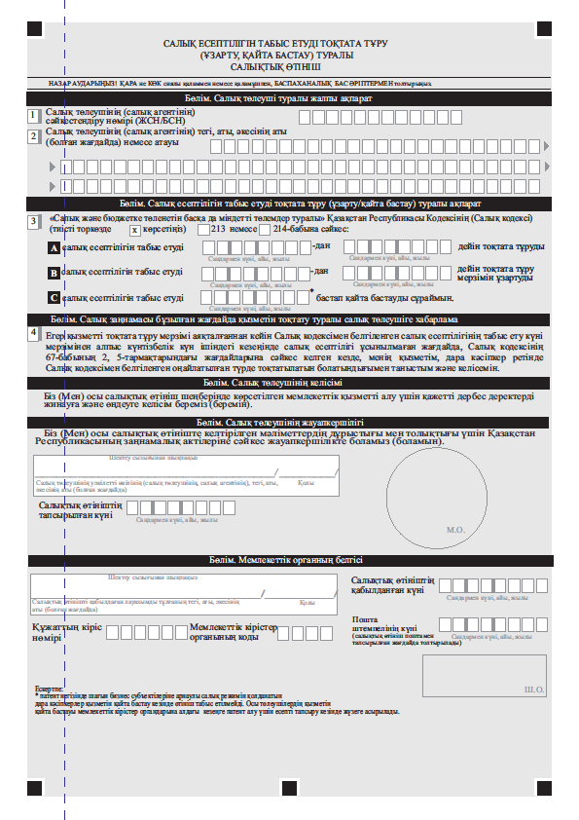

«Салық есептілігін табыс етуді тоқтата тұру (ұзарту, қайта бастау)» мемлекеттік көрсетілетін қызмет стандартына
2-қосымша

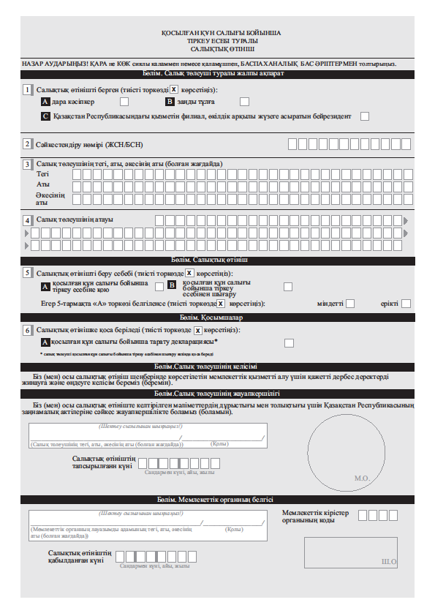

«Салық есептілігін табыс етуді тоқтата тұру (ұзарту, қайта бастау)» мемлекеттік көрсетілетін қызмет стандартына 3-қосымша

(Тегі, аты, болса әкесінің аты (бұдан әрі – аты-жөні) немесе көрсетілетін қызметті алушы ұйымның атауы)
________________________________
(көрсетілетін қызметті алушының мекенжайы)

Құжаттарды қабылдаудан бас тарту туралы
қолхат

«Мемлекеттік көрсетілетін қызмет туралы» 2013 жылғы 15 сәуірдегі Қазақстан Республикасы Заңының 20-бабы 2-тармағын басшылыққа ала отырып, «Азаматтарға арналған үкімет» Мемлекеттік корпорациясының филиалының №__ бөлімі (мекенжайы көрсетілсін) Сіздің мемлекеттік көрсетілетін қызмет стандартында көзделген тізбеге сәйкес құжаттардың толық топтамасын табыс етпеуіңізге байланысты «Салық есептілігін табыс етуді тоқтата тұру (ұзарту, қайта бастау)» мемлекеттік қызметін көрсетуге құжаттарды қабылдаудан бас тартады, атап айтқанда:
Жоқ құжаттардың атауы:
- ________________________________________;
- ________________________________________;
- ….
Осы қолхат әрбір тарапқа бір-бірден 2 данада жасалды.
Аты-жөні (Мемлекеттік корпорациясының қызметкері) (қолы)
Орындаушы: аты-жөні_____________
Телефон __________
Алдым: көрсетілетін қызметті алушының аты-жөні / қолы

20__ жыл «___» _________

